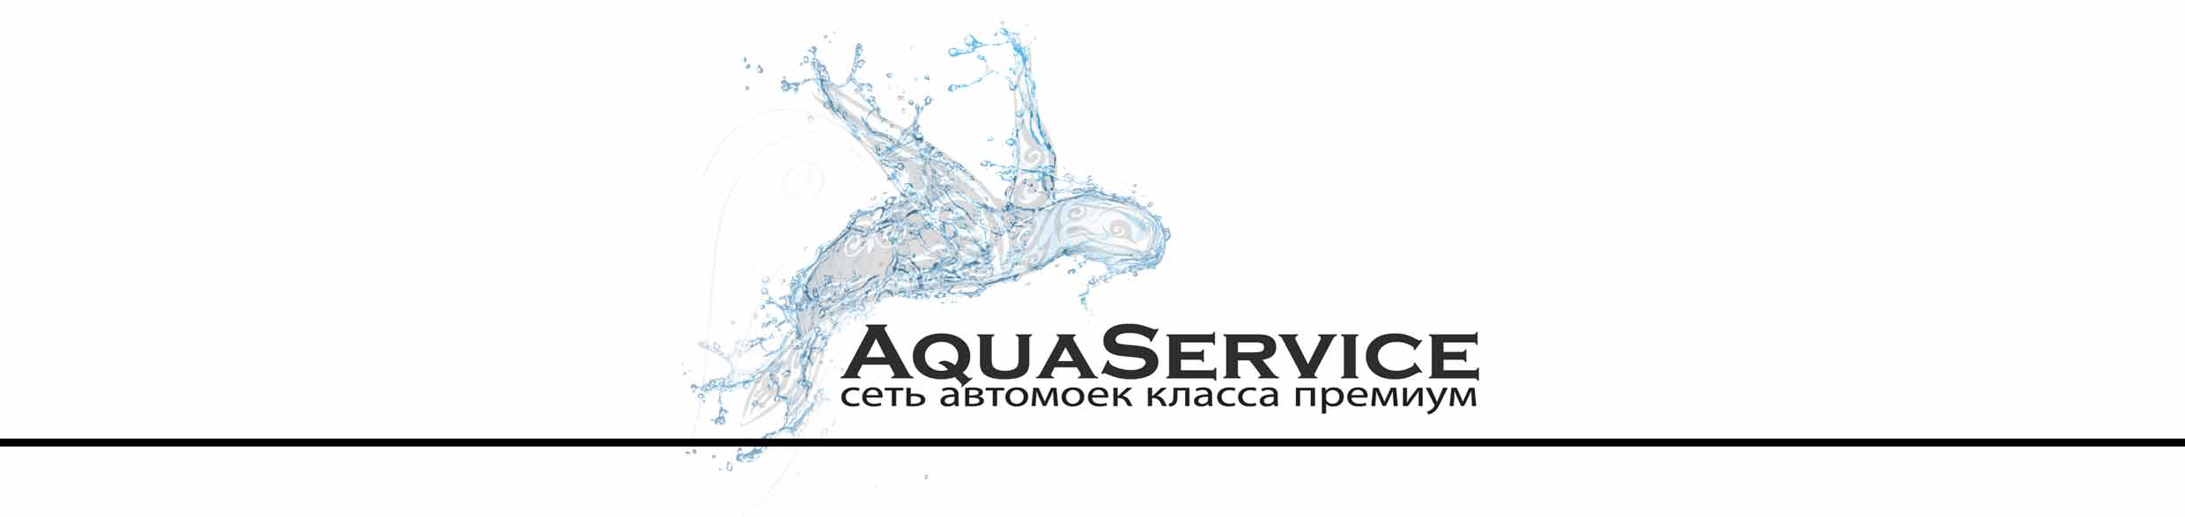

Коммерческое предложение

**Уважаемый руководитель!**

Компания AquaService рада предложить Вам услуги качественной мойки автомобилей на взаимовыгодных условиях. Суть нашего предложения заключается в предоставлении Вашему предприятию и Вашим сотрудникам услуг качественной мойки автомобилей, как служебных, так и персональных.

Основная идея предложения сводится к следующему: Ваши сотрудники получают круглосуточный доступ к услугам мойки автомобилей на любых из наших **пяти** автомоек. Расчет за оказанные услуги производиться ежемесячно, по безналичному расчету, по факту предоставленных за месяц услуг, на основании заключенного с нами договора. Такая схема обладает рядом преимуществ:

1. Ваша компания получает возможность отнести стоимость наших услуг на расходы компании, что **уменьшает налогооблагаемый доход**.
2. Вы получаете возможность удержать стоимость предоставленных услуг из заработной платы сотрудников, либо рассматривать стоимость этих услуг как **бонус, премию или иной мотивационный фактор**.
3. Ваши сотрудники получают доступ к **высококачественной мойке** автомобилей на любой из **пяти** моек нашей сети.
4. В случае со служебными автомобилями, такая схема **дает полную прозрачность всех затрат**, связанных с мойкой автомобилей и избавляет от необходимости наличных расчетов с водителями.

Сеть моек охватывает **все районы города**. Необходимо отметить, что на любой мойке из нашей сети мы предоставляем полный спектр услуг по мойке автомобилей, включая химическую очистку салона, мойку двигателя автомобиля и пр. Кроме того, при каждой мойке функционируют уютные, комфортабельные кафе. Полный перечень услуг, а также адреса моек нашей сети Вы сможете найти в приложении.

Мы принимаем любые формы оплаты, такие как AlaCard, электронные платежные карты Visa, наличный и безналичный расчет.

Компания AquaService на рынке уже более 14-ти лет и зарекомендовала себя с наилучшей стороны. В нашей компании обслуживается более 200 компаний и все они довольны нашим обслуживанием.  **Вы можете смело доверить Ваш автомобиль нашим профессиональным сотрудникам**.

Автомойки AquaService, расположены по следующим адресам:

* **автомойка «МЕРЕЙ» - г. Алматы, пр. Суюнбая, 2**

(супермаркет «MAGNUM» напротив автомагазина «Тулпар»);

* **автомойка «ЖОМАРТ» - г.Алматы, ул. Жандосова, 87**

(за развязкой ул.Саина-ул. Жандосова, 300 метров в сторону п.Каменка);

* **автомойка «НА МАНАСА» - г. Алматы, ул. Манаса, 1Б**

(по ул. Манаса, ниже ул. Шевченко);

* **автомойка «НА КАЛИНИНА» - г. Алматы, ул. Диваева, 2А**

(продолжение ул Кабанбай Батыра, в сторону ВОАД);

* **автомойка «НА ЛУГАНСКОГО» - г. Алматы, ул. Кармысова, 86**

(за Дворцом Республики)

**Для заключения договора или узнать дополнительную информацию вы можете по телефонам:**

**8 701 959 96 97, 8 701 755 45 94, 8 701 221 84 99**

**www.**[**aquaservice.kz**](http://aquaservice.kz/)[**info@aquaservice.kz**](mailto:info@aquaservice.kz)